**114年7月21日餐點照片**

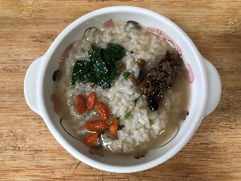 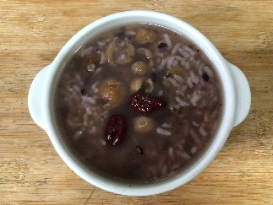

**早餐(養生粥) 下午點心(紫米八寶粥)**

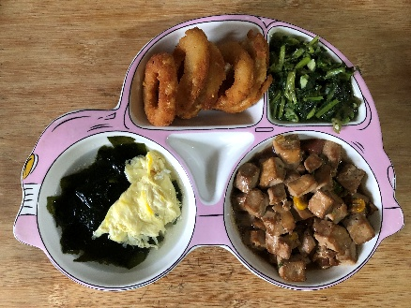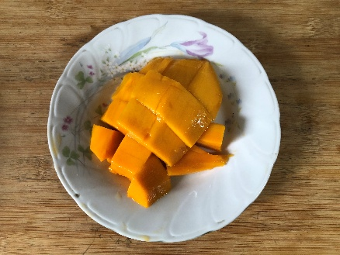

**午餐(洋蔥圈、紅燒豆腐煲、炒青菜、紫菜蛋花湯、水果)**